МИНОБРНАУКИ РОССИИ
ВЛАДИВОСТОКСКИЙ ГОСУДАРСТВЕННЫЙ УНИВЕРСИТЕТ
КОЛЛЕДЖ ИНФОРМАЦИОННЫХ И КРЕАТИВНЫХ ТЕХНОЛОГИЙ ITHUB

ОТЧЕТ О ВЫПОЛНЕНИИ
ПРАКТИЧЕСКОЙ РАБОТЫ №4
по дисциплине «Технологии искусственного интеллекта»
Генеративный ИИ

Студентка
гр. IT-СОИП-24-П2 ___________________________ П.Е. Кузнецова

Старший
преподаватель ___________________________ С.Л. Шевырев

Владивосток 2026
Введение
Необходимость проведения данной работы связана с активным внедрением технологий искусственного интеллекта в различные сферы деятельности. Использование таких инструментов позволяет автоматизировать ряд задач, повысить скорость выполнения рабочих процессов и сократить затраты ресурсов. В рамках исследования рассматриваются два направления применения генеративного ИИ: разработка текстового ассистента в формате ролевого персонажа и создание изображения промышленного образца продукции на основе специально сформулированных запросов.

Основной целью работы является освоение принципов составления качественных промтов для генеративных моделей на примере практических задач. Для достижения поставленной цели необходимо выполнить следующие задачи:

- Изучить способы построения запросов и методы их уточнения для получения наиболее точного результата.
- Разработать модель поведения текстового ассистента, определив особенности его характера и возможные изменения реакции при возникновении определённых триггеров, связанных с действиями или сообщениями пользователя.
- Подготовить краткое описание производственной ситуации, которое будет использоваться в качестве основы для генерации изображения промышленного образца продукции.

Материалы и методы
Для выполнения практической работы использовались средства языка программирования Python. Помимо стандартных возможностей языка были задействованы библиотеки Requests и json, необходимые для обмена данными с внешним сервисом и обработки ответов. Для подключения к генеративной модели применялся API-ключ, полученный на платформе Openrouter.ai. В качестве основы для создания виртуального помощника была выбрана модель owl-alpha. Пример её подключения был взят из документации, размещённой на сайте Openrouter.ai.

Ниже приведён программный код, реализующий работу генеративного ассистента.

import requests
import json
from datetime import datetime

user_name = None
messages_count = 0
mood = "🙂 нейтральное"
character = "дружелюбный"
dialog_history = []
forbidden_words = ['болт','палатка']

def send(question):
global mood, character

for word in forbidden_words:
if word in question.lower():
mood = 'сердитое'
character = 'злой водитель овощевоза из Венгрии'
print('Произошла смена характера')
break

prompt = f"""
Ты виртуальный друг пользователя.
Твое настроение {mood},
твой характер {character}.
Пользователь говорит тебе {question}.
Отвечай на русском языке.
"""

try:
response = requests.post(
url="https://openrouter.ai/api/v1/chat/completions",
headers={
"Authorization": "Bearer api key",
"Content-Type": "application/json",
"HTTP-Referer": "<YOUR_SITE_URL>",
"X-Title": "<YOUR_SITE_NAME>",
},
data=json.dumps({
"model": "openrouter/owl-alpha",
"messages": [
{
"role": "user",
"content": prompt,
}
]
})
)

data = response.json()
return data["choices"][0]["message"]["content"]

except requests.exceptions.RequestException:
return "❌ Ошибка соединения с сервером."
except KeyError:
return "❌ Некорректный ответ от API."
except Exception as e:
return f"❌ Ошибка: {e}"

while True:
message = input('Ваши слова: ')
response = send(message)
print(response)

Рассмотренный фрагмент программы отражает логику взаимодействия пользователя с виртуальным помощником. В начале работы для персонажа задаются определённые параметры поведения, включая его настроение и особенности характера. Также в программе предусмотрен перечень слов, которые считаются триггерными. Если пользователь использует одно из таких слов в сообщении, характеристики персонажа автоматически изменяются. В результате ассистент начинает вести диалог по-другому и формирует ответы в соответствии с новым образом.

Результаты и обсуждения
В результате выполнения работы был создан генеративный ассистент, способный изменять модель своего поведения в зависимости от наличия определённых триггерных слов в сообщениях пользователя. Подобные инструменты могут значительно упростить поиск и обработку информации, поскольку большая часть анализа и структурирования данных выполняется автоматически. Пользователю достаточно корректно сформулировать свой запрос.

При этом качество получаемого ответа напрямую зависит от содержания промпта. Чем подробнее и точнее сформулирован запрос, тем выше вероятность получить полезный результат. Например, запрос «Посоветуй фильм на вечер» является слишком общим, поэтому модель может предложить варианты, которые не будут соответствовать ожиданиям пользователя. Более эффективным будет запрос вида: «Посоветуй фантастический фильм длительностью до двух часов без элементов ужасов, выпущенный после 2015 года и имеющий высокий зрительский рейтинг». В этом случае модель получает больше информации и способна подобрать более подходящий ответ.

Для исследования возможностей генерации изображений используется вымышленный бренд PonyVerse Collectibles.

PonyVerse Collectibles — это бренд коллекционных фигурок пони, созданный группой художников и дизайнеров, вдохновлённых цифровым искусством и интернет-сообществами, посвящёнными пони-тематике. По легенде, первый прототип фигурки был разработан как экспериментальный проект для фестиваля цифрового творчества. Идея объединить образ пони с эстетикой премиальных коллекционных изделий неожиданно получила широкий отклик и стала основой для развития бренда.

Основная концепция PonyVerse Collectibles заключается в создании детализированных коллекционных фигурок, отражающих темы дружбы, творчества и воображения. Каждая модель рассматривается как уникальный арт-объект с элементами сказочного дизайна и высокой степенью проработки. Для ускорения разработки концептов используются современные технологии искусственного интеллекта и генеративные модели изображений.

Предположим, что компания планирует выпуск лимитированной серии фигурок премиум-класса. На основе этих данных составляется запрос для генерации изображения: «Коллекционная фигурка пони премиум-класса с золотыми декоративными элементами, из высококачественных материалов, в фэнтези-стиле. Детализированные крылья, изящная грива, профессиональный дизайн продукта. Белый фон».

На английском языке промпт выглядит следующим образом:

"Premium collectible pony figurine with elegant wings, luxurious golden decorations, high-quality materials, fantasy style, professional product design, studio lighting, white background, highly detailed."

Для оценки результата используется модель Nano Banana Pro. Сгенерированное изображение представлено на рисунке 1.
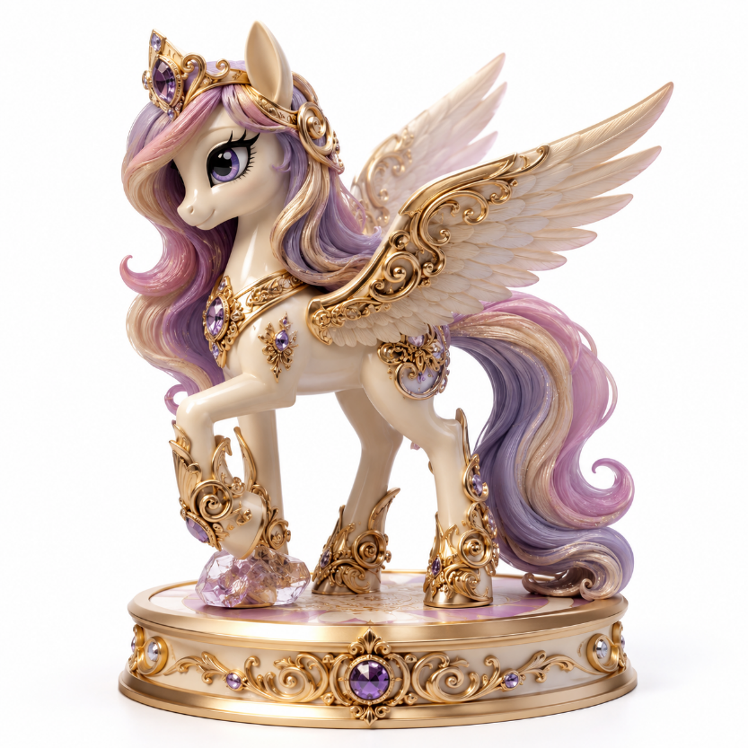
Рисунок 1 - дизайн коллекционной фигурки пони премиум-класса, созданный генеративной моделью.

Полученный результат демонстрирует соответствие заданному промпту: сохранены ключевые визуальные элементы, передана премиальность изделия, а минималистичный белый фон позволяет акцентировать внимание на самой фигурке.

Вывод
В рамках выполнения практической работы были рассмотрены два основных направления: разработка ролевого виртуального ассистента и создание визуального образа промышленного изделия с применением больших языковых моделей. В процессе были проанализированы принципы формирования промптов и способы их уточнения, позволяющие повышать точность и релевантность получаемых ответов. Также была разработана логика поведения текстового агента, включая изменение его характера при появлении определённых триггерных слов.

Полученные результаты демонстрируют, что генеративные модели способны существенно упростить автоматизацию типовых задач и процесс создания визуальных концептов. При этом эффективность работы напрямую зависит от того, насколько подробно и точно сформулирован исходный запрос пользователя.

Таким образом, цель исследования была достигнута. Приобретённые навыки могут быть использованы в дальнейшем при решении практических задач, связанных с применением технологий искусственного интеллекта.

